**Nome do aplicativo: DaAssist**

**Caio Matheus Teles**

**Lucas Alves da Silva**

**INTRODUÇÃO**

A necessidade de ter um controle de atividades tem se mostrado uma tendência atual. Antigamente se utilizava blocos, cadernos ou qualquer objeto de papel para anotar uma lista de produtos e ir ao supermercado já com a ideia certa do que seria necessário comprar, no entanto, isso gera um certo tempo e gasto com papel e muitas vezes não existe qualquer lugar disponível para fazer as anotações e isso pode gerar um certo descontrole do que fazer ao ir ao supermercado. Por outro lado, graças ao aperfeiçoamento de celulares, houve um acréscimo substancial em ferramentas que ajudam a controlar as mais diversas atividades diárias.

Assim sendo, foi pensado um aplicativo que utilizará o padrão de desenvolvimento MVC *Model view Controller,* permitindo a inserção e gerenciamentos de dados inicialmente do nome do produto, quantidade e valor e exibirá detalhes, relatórios e até gráficos para ajudar nas estatísticas mensais.

Portanto esse projeto tem como objetivo desenvolver um aplicativo para ajudar na economia e nas compras em supermercados, atuando do lado do usuáriopara garantir facilidades no dia a dia. Todo o projeto foi desenvolvimento com a linguagem *Flutter*, utilizando banco de dados *Sqlite* e *firebase* para backups na nuvem. Os dados poderão ser armazenados no estado Offline e posteriormente assim que disponível conexão com internet os dados serão enviados para nuvem. A ideia visa quebrar um tabu e direcionar as pessoas que necessitam de mais tempo e melhorar o controle financeiro em algo que se tornou uma verdadeira dificuldade no dia a dia.

**CASOS DE USO**

**IMAGENS DO PROJETO**

Página inicial “Por enquanto”, a página inicial será uma splashscreen e depois uma tela de login, mas esta tela exibe informações totais e as datas agrupadas conforme cadastro de itens. A ideia também é colocar um slider para exibir o valor total conforme o mês descrito em cima, mas isto ainda não está operacional, está somando todos os valores inseridos conforme registro de itens.

Ao clicar em qualquer data na tela inicial, mostra um diálogo com informações referentes aos itens, basta clicar no campo em que indica o valor e o usuário poderá editar o item caso desejar, todas as operações básicas de banco de dados, “Inserção, remoção, pesquisa e atualização” estão operacionais.

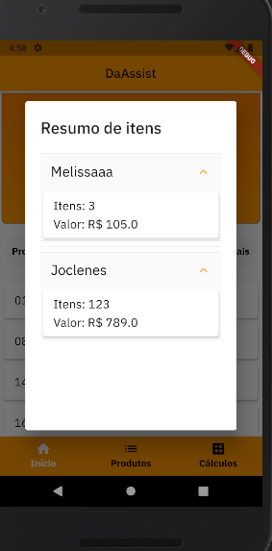

Página de exibição geral de itens e página de cadastro de itens, por enquanto conta com a opção de remover e está funcional basta arrastar para direita e clicar no botão , para cadastrar um novo item basta clicar no botão “+” e logo após inserir uma data.

Página de cadastro de fato, após inserir a data, basta preencher os campos e ao clicar em insert será exibido uma caixa de diálogo que pergunta se o usuário quer inserir um novo produto para a mesma data ou não.

Página em que exibe uma tabela e permite gerar um PDF baseado nessa tabela, este pdf contará com informações pertinentes aos itens “O botão ainda não está operacional”.

Página de menus “A ser criada”, contará com algumas alternativas para geração de relatórios e controles.

